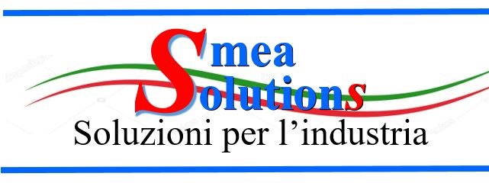

La Smea Solutions è un'azienda giovane, dinamica ed in forte crescita, ma con alle spalle molta esperienza e competenza.
Ci occupiamo di automazione, cablaggio quadri, robotica, tra cui celle di saldatura, isole di pallettizzazione, assemblaggio e confezionamento, progettazione e installazione di qualsiasi tipologia di impianto nonchè software plc e programmazione. Abbiamo anche le capacità di progettare e assemblare la parte meccanica dell'impianto e di realizzare impianti di aria compressa e di oleodinamica, al fine garantire lavori chiavi in mano.

Posizione aperta:
Laureando in Ingegneria Meccanica

Hard skills

Laurea triennale e/o prossima magistrale in Ingegneria meccanica.
competenze linguistiche inglese
software AUTOCAD, pacchetto office, web applications ,ecc.

Soft skills
- persona dinamica e precisa, capacità di lavorare in team

Tipologia di rapporto:
Tirocinio
Sede lavoro: Ostuni - Br

Per candidarsi:
inviare il proprio cv aggiornato a: segreteria@smeasolutions.com entro il 30/11/2023
inserendo in oggetto “Rif. Contatto Ufficio Placement Politecnico di Bari”

Il CV dovrà contenere l’autorizzazione al trattamento dei dati personali ai sensi del D. Lgs. n. 196/2003 e ss.mm. e ii. e dell’art. 13 GDPR (Regolamento UE 2016/679) ed attestazione di veridicità ai sensi del DPR n.445/2000.
Il presente annuncio è rivolto ad ambo i sessi, ai sensi della normativa vigente.

